- 1990年發射之哈伯太空望遠鏡(Hubble Space Telescope)在離地球約600公里高空環繞地球軌道上進行太空觀測，下列何者為地表望遠鏡所沒有的好處？(應選三項)
(A)影像不會受到大氣湍流的擾動，視相度絕佳 (B)能觀測會被對流層吸收的紫外線 (C)能降低大氣散射造成的散射光干擾 (D)可獲得遠比地面上觀測較清晰的影像 (E)因不停的環繞地球，故可以持續進行觀測。
- 以下有關宇宙的敘述，何者正確？(應選三項)
(A)星系(galaxy)是由千百億顆恆星以及分布在它們之間的星際氣體、宇宙塵埃等物質構成的天體系統，其大小可達數百億光年的空間距離 (B)地球所在的星系稱為銀河系 (C)銀河系大約由兩千顆恆星組成，而太陽為太陽系的中心 (D)星系團(galaxy cluster)是由一些較接近的星系所共同組成，我們所在的星系團就是由銀河系、仙女座星系以及其他三十多個較小的星系所組成 (E)宇宙間也有很大的星系團，其成員包括上千個星系。
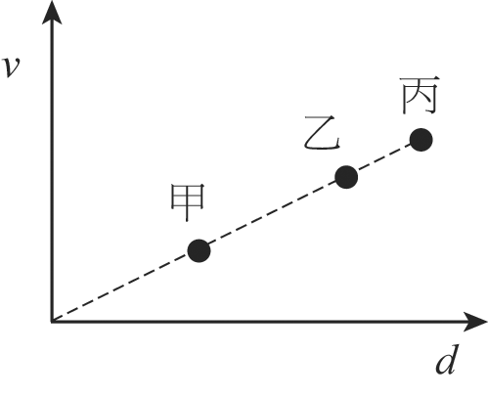
- 下列關於銀河系的敘述，何者正確？(應選三項)
(A)是一個螺旋星系，大約由10¹¹顆恆星組成 (B)為中央部分凹陷的扁平圓盤 (C)圓盤附近有數條旋臂 (D)太陽系在銀河系的中央盤面附近 (E)太陽繞銀河中心公轉的速度為250公里／秒，所以公轉一次的週期約為2億年。
- 康康測量甲、乙、丙三個星系的後退速率v及星系與我們的距離d的關係，其結果如右圖，有關此關係圖敘述何者正確？ (應選兩項)
(A)三個星系的後退速率為v_{甲}＞v_{乙}＞v_{丙} (B)三個星系與我們的距離為d_{丙}＞d_{乙}＞d_{甲} (C)三個星系發光光譜紅位移大小Δλ_{丙}＞Δλ_{乙}＞Δλ_{甲}
(D)由三個星系後退速率v及距離r的關係推算宇宙年齡t_{丙}＞t_{乙}＞t_{甲}
(E)由三個星系後退速率v及距離r的關係推算宇宙年齡t_{甲}＞t_{乙}＞t_{丙}
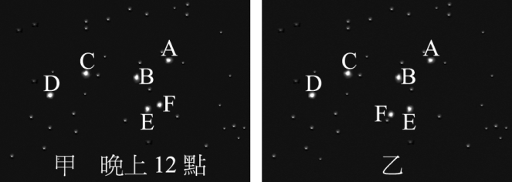
- 小康分別於2月1日、3月1日，在合歡山上拍攝獅子座，他站立於同一地點，並使用同一方位角及仰角拍攝結果如右圖甲、乙所示，試根據圖選出正確的答案？(應選兩項)
(A)二張照片拍攝時間皆為晚上12點 (B)乙照片的拍攝時間為晚上10點 (C)此六顆星彼此間並無關係 (D) B星在太陽系之內。
- 宇宙起源於霹靂說的主要證據為 (應選兩項)
(A)星系成群出現，形成星系團 (B) 3 K背景輻射發現 (C)星系是由恆星星團及星際物質所組成的大集團 (D)哈伯發現宇宙均勻膨脹現象 (E)宇宙多由旋渦狀星系組成。
- 下列關於宇宙的演化敘述，哪些正確？(應選三項)
(A)當星系最初形成時，宇宙處於超高溫狀態，存在的物質只有電子、質子及中子等，沒有原子 (B)由現今宇宙微波背景輻射得知，宇宙初期是在高溫狀態，由於輻射冷卻，宇宙膨脹冷卻至今 (C)大霹靂之後形成的元素有氫與氦，為構成宇宙的主要成分 (D)星系的形成主要靠強力的作用 (E)在大霹靂之後的三分鐘時，質子跟中子結合成氦的原子核，宇宙中原始氦約占物質總質量的25％。
- 下列有關星系、宇宙的敘述何者正確？ (應選兩項)
(A)在宇宙空間各處均可發現3 K背景輻射，可視為宇宙由高溫形成後逐漸冷卻的證據 (B) 3 K背景輻射提供大霹靂學說一個相當有力的證據 (C)順著宇宙膨脹的軌跡回溯，可推論宇宙各星系約在120萬～200萬年前是一個超高溫、超高密度的火球 (D)我們所在的銀河系為橢圓狀星系 (E)太陽系位於銀河系中心。
- 哪些天文現象對目前的宇宙起源論提供有力的證據？(應選兩項)
(A)星光的偏移 (B)太陽黑子 (C)宇宙背景輻射 (D)行星逆行現象 (E)流星雨。
- 下列有關各科學家對天文學貢獻之敘述何者正確？(應選三項)
(A)畢達格拉斯經由觀察月之盈虧所得到的圖形，即月相圖推測出月球是球狀的 (B)亞里斯多德推測地球是球形的，提出了「地心說」宇宙觀 (C)哥白尼認為宇宙間任何星體都繞著地球運行，且它們的軌道皆為完美的圓形並成功解釋當時觀測到的行星逆行現象 (D)牛頓提出「日心說」理論，以太陽為太陽系的中心，行星繞著太陽運行 (E)從伽利略開始，利用望遠鏡觀測，提供更精確的觀測資料。
- 關於銀河系的敘述，何者正確？ (應選兩項)
(A)銀河系是個直徑達10萬光年的橢圓星系 (B)銀河系的主要成員除了恆星之外，還有星雲及星團 (C)太陽系位於銀河中心 (D)銀河系中心核球區域的恆星較為稀疏，而在銀河盤面外恆星的數量則愈多 (E)疏散星團多分布在銀河盤面附近，年紀較輕；球狀星團多分布在銀暈範圍內，年紀較老。
- 有關「大霹靂」學說的敘述，下列哪些正確？(應選三項)
(A)伽利略用望遠鏡觀察星空證實 (B)黑洞存在的證實 (C)哈伯所發現的紅位移現象可當作大霹靂證據之一 (D)潘奇亞斯發現「背景輻射」可當作大霹靂證據之一 (E)學說認為約在150億年前，宇宙中所有物質聚在一起，形成一個密度和質量都無限大的奇異點，後來經大爆炸產生。
- 宇宙起源於大霹靂說的主要證據為何？(應選兩項)
(A)星系成群出現，形成星系團 (B)3K背景輻射發現 (C)星系是由恆星星團及星際物質所組成的大集團 (D)宇宙多由漩渦狀星系組成 (E)哈伯發現宇宙均勻膨脹現象。
- 位於地球上的我們所觀察甲星是2等星，乙星是7等星，且乙星與地球的距離是甲星與地球距離的5倍，則下列各項敘述何者正確？(應選兩項)
(A)在地球上看來，甲星之亮度是乙星的100倍 (B)在地球上看來，乙星較甲星亮 (C)甲星與乙星的實際發光程度相同 (D)甲星的實際發光程度為乙星的100倍 (E)甲星的實際發光程度為乙星的4倍。
- 有關天文學的敘述，下列何者正確？(應選兩項)
(A)宇宙約生成距今約50億年 (B)地球繞太陽公轉的直徑約為1AU (C)根據光的都卜勒效應，如果星系正在遠離地球，所偵測得的光譜會發生『紅移』的現象 (D)威爾森和潘奇亞斯在偵測天空中的無線電波背景訊號時，所得結果對『霹靂說』提供了十分有力的證據 (E)己知1天文單位(1AU)＝1.5x10¹¹公尺，可知1天文單位＞1光年。
- 有關於加莫夫提出的『霹靂說』，下列各項敘述何者正確？(應選三項)
(A)克卜勒的行星運動定律可支持加莫夫的『霹靂說』 (B)氫和氧原子核為宇宙初形成時最重要的元素 (C)哈伯發現的『紅移』現象可作為支持霹靂說的有力證據 (D)潘奇亞斯發現「宇宙背景輻射」與霹靂說的假設符合 (E)霹靂說認為約在150億年左右，宇宙中所有物質聚在一起，形成一個密度和質量都無限大的奇異點，後來經大爆炸產生。
- 我們的地球是太陽系的成員之一，地球與水星、火星等成員皆以橢圓軌道環繞太陽公轉，有關太陽系的敘述下列哪些正確？
(A)行星與太陽的連心線在相同的時間內掠掃過相同的面積 (B)一個天文單位是指地球與太陽的平均距離，以光速前進，約需500秒 (C)類地行星主要由岩石或金屬所構成，體積較小，密度卻較大 (D)類木行星主要是由岩石和金屬組成，體積比地球大，密度也比地球大。

